HOY SE LLEVARÁ A CABO EL NOVENO SIMULACRO DE EVACUACIÓN POR SISMO
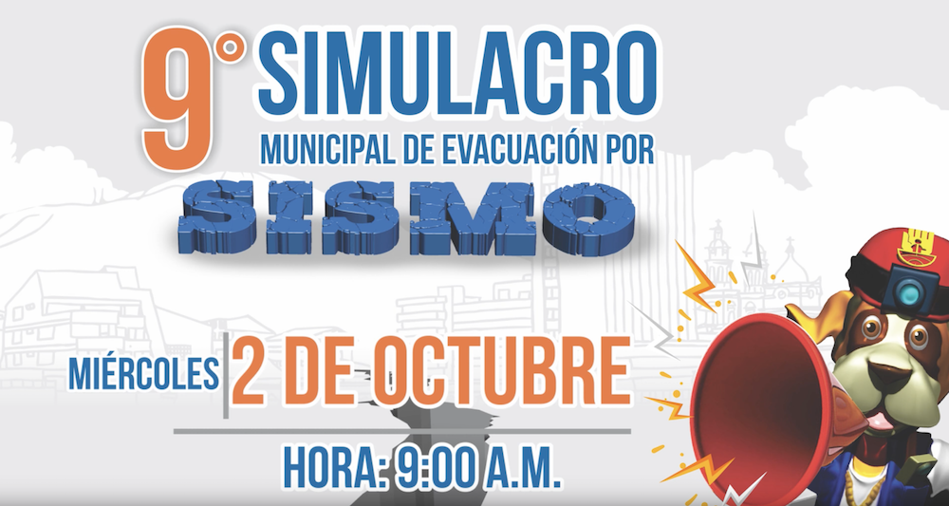
Hoy a partir de las 9:00 de la mañana se llevará a cabo Pasto el noveno Simulacro de evacuación por sismo, un ejercicio que convoca a toda la población del municipio y se propone como una actividad pedagógica y preventiva que busca generar comunidades resilientes y menos vulnerables a los desastres.
Durante nueve años el simulacro por sismo ha tenido una positiva recepción que se evidencia en el incremento de la participación de todos los sectores de la población que durante el 2018 fue de 110.105 evacuados y más de 500 mascotas, superando las metas propuestas.
Para este ejercicio que se cumplirá hoy, hasta la fecha, se han inscrito más de 123.436 personas y 1.826 mascotas a través de la dirección web www.gestiondelriesgopasto.gov.co. Los organismos e instituciones vinculadas a esta actividad efectúan un trabajo interinstitucional con el fin de avanzar en los protocolos ante este tipo de situaciones, con el fin de mitigar el riesgo y educar a la población.
Información: Director Gestión del Riesgo Darío Andrés Gómez. Celular: 3137082503
Somos constructores de paz

PASTO CUENTA CON 10 NUEVOS BUSES DEL SISTEMA ESTRATÉGICO DE TRANSPORTE PUBLICO -SETP- QUE CUMPLEN ESPECIFICACIONES EURO 4 Y EURO 5
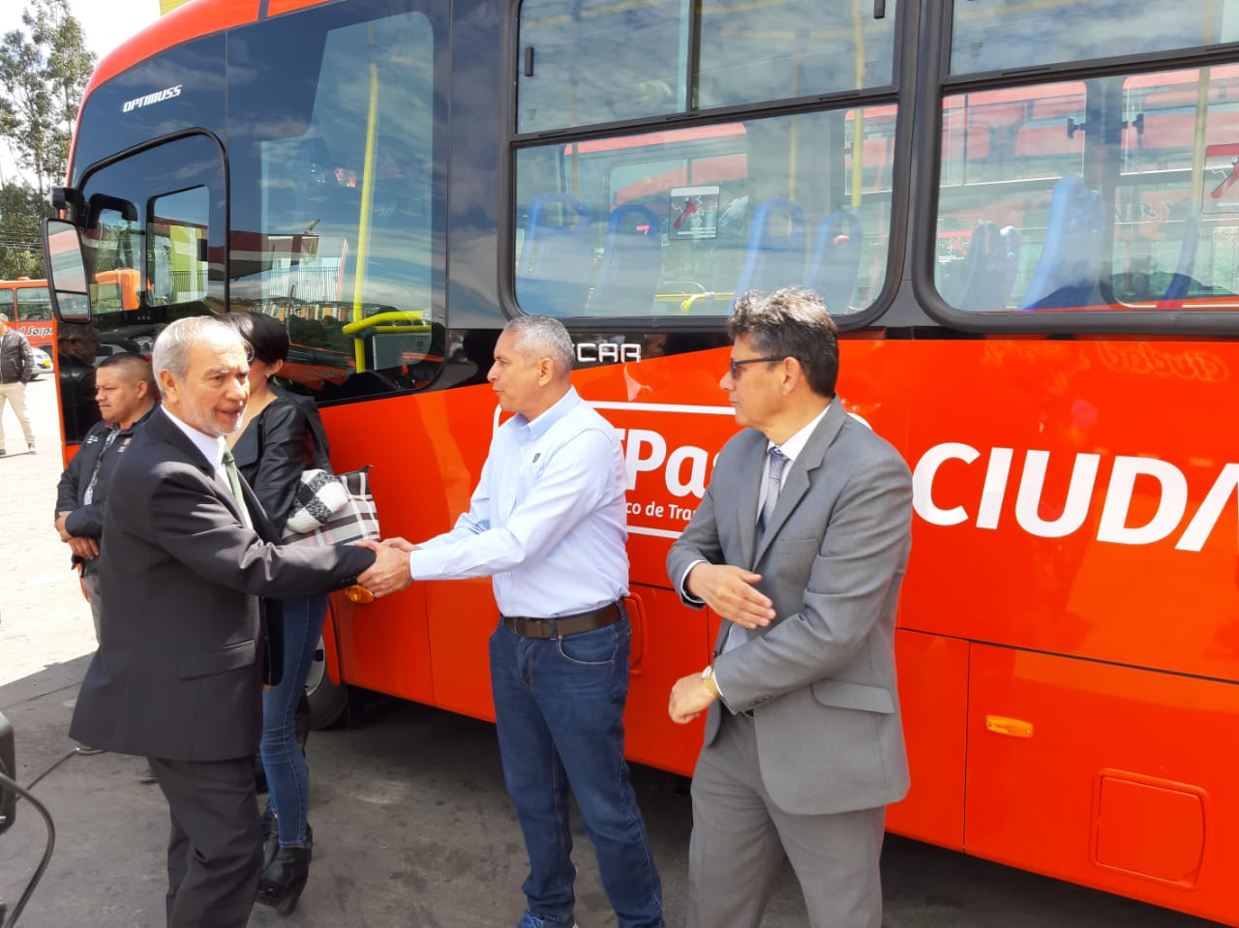
El alcalde de Pasto, Pedro Vicente Obando Ordóñez, acompañó el acto de incorporación de 10 nuevos buses que dispondrá desde ahora el SETP Pasto, automotores que están equipados con motores que cumplen con emisiones ecológicas del sistema EURO IV y V, permitiendo en su funcionamiento reducir hasta en un 80% las emisiones contaminantes. Las nuevas unidades además cuentan con mejores sistemas de seguridad para sus pasajeros incluyendo también una rampa eléctrica para el uso de personas con movilidad reducida (PMR).
Al término de la presentación de esta nueva flota de buses el mandatario manifestó su satisfacción por este logro de la ciudad. “La entrega de diez nuevos buses Euro 4 y Euro 5, significa que tendremos menos contaminación, y junto a otras características, darán la posibilidad de brindar un servicio de mejor calidad a los ciudadanos”, expresó el alcalde.
Por otra parte, Alfonso Ortega Jurado, gerente de la Unión Temporal Ciudad Sorpresa, durante esta entrega expresó que la adquisición de estos nuevos vehículos automotores es significativa para la ciudad, pues brindará comodidad a los usuarios del sistema, además de las ventajas que estos vehículos traerán por ser menos contaminantes. Así mismo expresó que los buses que salieron del sistema fueron enviados a cumplir el proceso de chatarrización, lo cual libera la capacidad transportadora.
La inversión privada de estos nuevos buses asciende a 3 mil millones de pesos aproximadamente, la cual es complementada con la inversión que ha realizado durante estos cuatro años de la presente administración la cual asciende a 120 mil millones de pesos. Con esto diez buses que ya entrarán en operación, se suman a otros cinco que ya entraron el anterior año, y según Ciudad Sorpresa se espera que para el 2020 ingresen 40 buses más.
Somos constructores de paz

APROBADAS VIGENCIAS FUTURAS EXCEPCIONALES PARA SIETE PROYECTOS DEL SISTEMA ESTRATÉGICO DE TRANSPORTE PÚBLICO DE PASTO
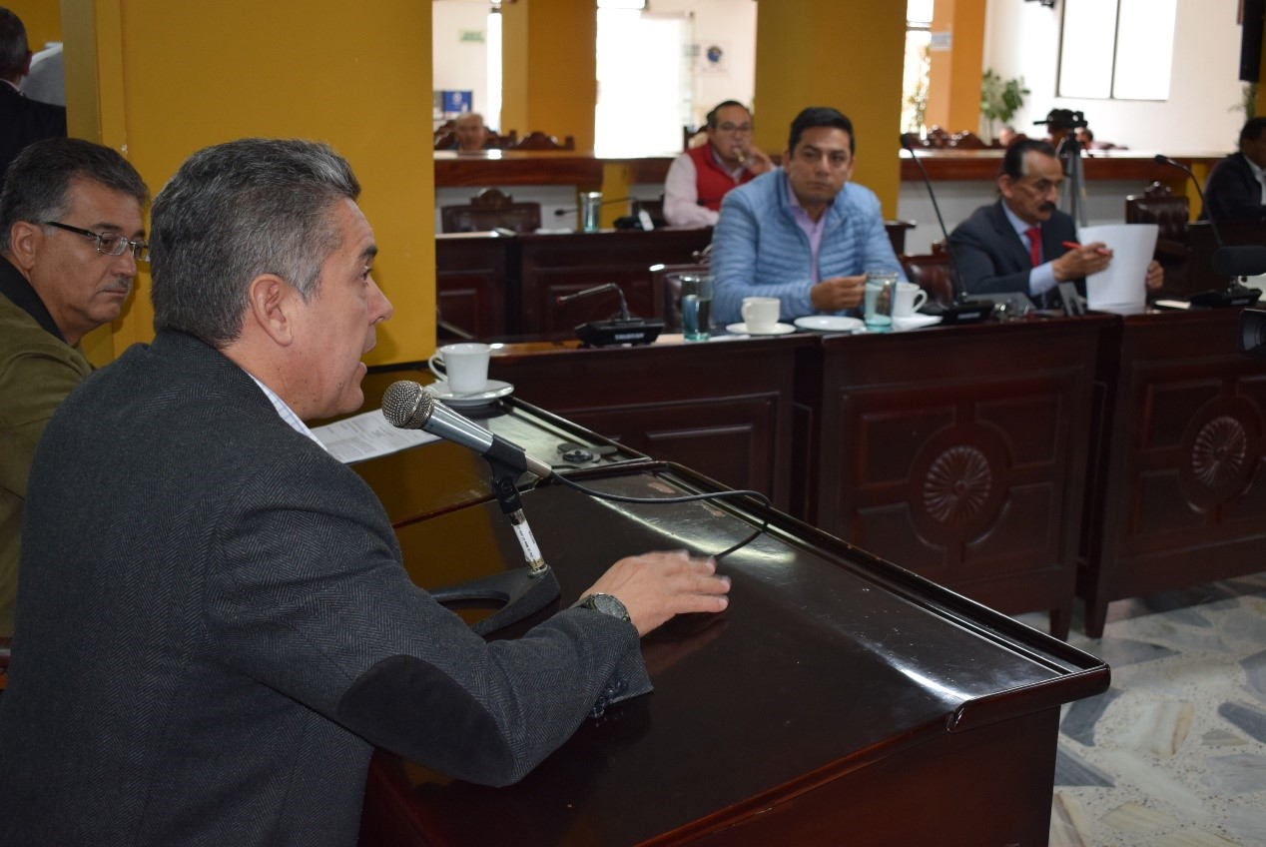
El Concejo Municipal de Pasto aprobó el Acuerdo No. 038 del 30 de septiembre de 2019, por medio del cual se autoriza al Gerente de AVANTE Jairo López Rodríguez, a comprometer vigencias futuras excepcionales del presupuesto del año 2020, para la contratación y ejecución de 7 proyectos del Sistema Estratégico de Transporte Público de Pasto-SETP, entre los cuales está la construcción de infraestructura vial, espacio público y obras complementarias de la carrera 27, fase II, III y IV; la adecuación y mantenimiento de la carrera 4ª fase II y la construcción de los patio-talleres de Mijitayo, Aranda y Briceño.
“Estas vigencias futuras lo que hacen es permitir que no se aplace ni la ejecución de recursos ni de las obras, cuyo presupuesto se estima entre los $ 31 mil millones de pesos, destinados a contratar la construcción e interventoría de los proyectos”, informó el Gerente de AVANTE.
La iniciativa presentada por el gobierno del alcalde Pedro Vicente Obando Ordóñez, fue aprobado ayer por unanimidad, durante segundo debate del Concejo Municipal, como respaldo a los proyectos estratégicos para la movilidad sostenible en la ciudad, cofinanciados con recursos de la nación y el municipio. “Este es el proyecto más importante que tiene en los últimos tiempos el municipio de Pasto, el tema número uno para la movilidad y la continuación de muchas obras que se van a iniciar”, expresó, el concejal Álvaro Figueroa, ponente del proyecto.
Información: Gerente General SETP-AVANTE, Jairo López Rodríguez. Celular: 3233179821.
Somos constructores de paz

LA COMUNIDAD DE PASTO FUE SENSIBILIZADA EN LA PROMOCIÓN DE SALUD DURANTE LA SEMANA DE HÁBITOS Y ESTILOS DE VIDA SALUDABLE
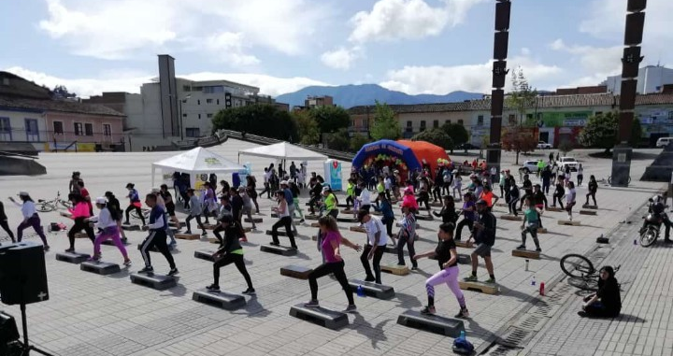
Un positivo balance arrojó la Semana de Hábitos y Estilos de Vida Saludables, evento liderado por la Alcaldía de Pasto, a través de la Secretaría de Salud y que tuvo como enfoque central la promoción de la salud, con el fin de preservar la vida, atenuar la discapacidad y el dolor en la vejez.
Durante esta actividad se trabajó en la resignificación de espacios, fomentando la unidad en la comunidad y el reconocimiento con el ambiente, sus entornos y las políticas públicas que promueven el bienestar hacia la construcción de una salud colectiva. En el marco de la Semana de Hábitos y Estilos de Vida Saludables, se llevó a cabo El festival de la salud, que tuvo como escenario la Plaza del Carnaval en donde se realizaron actividades lúdicas, pedagógicas, actividad física, tamizaje, cardiovasculares, muestras artísticas y culturales.
Estos ejercicios se desarrollaron de manera articulada con instituciones como la Universidad Cooperativa, Universidad Mariana, Fundación Universitaria San Martín y SENA; así como también con el apoyo de las secretarías de Cultura, Bienestar Social y Agricultura municipal, además de los líderes comunitarios interesados en trabajar los hábitos saludables en sus comunidades.
Información: Secretaria de Salud, Diana Paola Rosero Zambrano. Celular: 3116145813
Somos constructores de paz

SE DIO APERTURA A LA ASAMBLEA PÚBLICA DE SOCIALIZACIÓN DE HALLAZGOS – VEEDURÍA SOCIAL JUVENIL EN EL MUNICIPIO DE PASTO
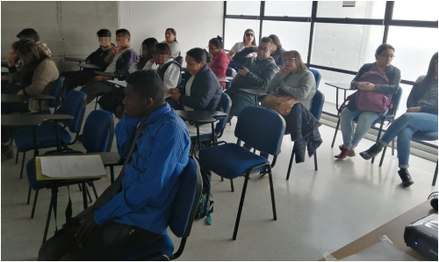

La Alcaldía de Pasto a través de la Secretaria de Salud, en conjunto con el Plan de Intervenciones Colectivas Pasto Salud ESE, desarrolló el proceso de conformación, acompañamiento, capacitación y fortalecimiento al grupo de Veedores Sociales Juveniles, en Modelo de Servicios de Salud Amigable para Adolescentes y Jóvenes – SSAAJ.
Esta actividad tuvo como objetivo de incentivar el ejercicio efectivo de los derechos humanos sexuales y reproductivos de la población adolescente y joven, promoviendo su fortalecimiento como sujetos de derechos, agentes de cambio y protagonistas en la construcción de su salud y desarrollo humano individual y social.
De acuerdo con la Constitución Política de Colombia y la Ley 850 de 2003, la veeduría ciudadana es un mecanismo democrático de representación, que le permite a los ciudadanos o a las diferentes organizaciones comunitarias, vigilar la gestión pública de autoridades y entidades estatales o privadas.
Información: Secretaria de Salud, Diana Paola Rosero Zambrano. Celular: 3116145813
Somos constructores de paz

ALCALDÍA DE PASTO DIO APERTURA A CURSOS DE EMPRENDIMIENTO PARA BENEFICIARIAS DEL PROYECTO BIEN NACER
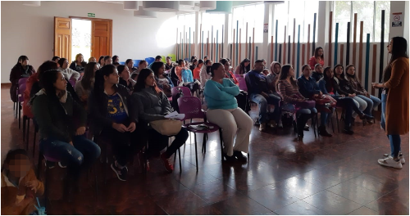
Con el propósito de brindarles alternativas de emprendimiento para que madres e hijos tengan un entorno estable y apropiado, el proyecto Bien Nacer, liderado por la Alcaldía de Pasto, acompañó a las gestantes en la apertura de cursos de tejido y adornos navideños, cosmética y manicure, panadería, decoración de eventos, entre otras alternativas que fortalecen sus proyectos de vida.
80 madres gestantes dan inicio a estos cursos que tendrán una duración aproximada de dos meses y medio, y que buscan generar las condiciones apropiadas para el desarrollo y crecimiento de los niños, de tal manera que se mejoren sus condiciones de vida.
“A través de un amplio proceso de identificación realizado por la Secretaría de Salud, las madres gestantes acceden a los beneficios que brinda este proyecto, el cual concentra sus esfuerzos en el mejoramiento del acceso a los servicios perinatales, así como también la articulación con el sector educativo para proporcionar la información necesaria sobre los cuidados de la gestante y el bebé”, sostuvo la secretaria de Salud, Diana Paola Rosero Zambrano.
Información: Secretaria de Salud, Diana Paola Rosero Zambrano. Celular: 3116145813
Somos constructores de paz

SE LLEVÓ A CABO EN PASTO, EL PRIMER ENCUENTRO TERRITORIAL DE SERVICIO AL CIUDADANO
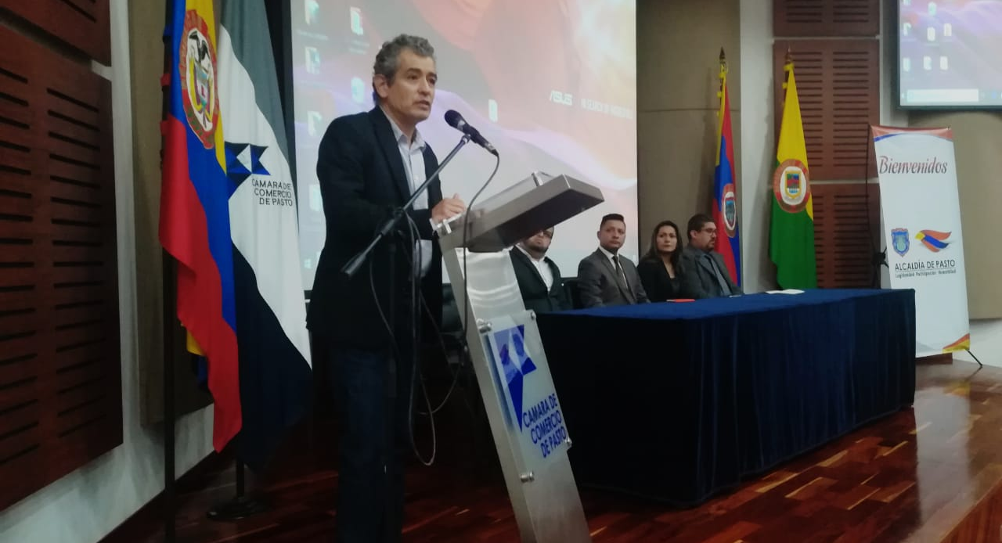
Pasto fue sede del Primer Encuentro Territorial de Servicio al Ciudadano, donde expertos en el tema lideraron exposiciones, enfocadas a la optimización y mejora del relacionamiento de las entidades con sus grupos de valor. El evento se desarrolló en una alianza estratégica entre la Alcaldía de Pasto, Departamento Nacional de Planeación, Programa Nacional de Servicio al Ciudadano, Gobernación de Nariño y Cámara de Comercio de Pasto.
En la jornada, se disertó entre otros temas, sobre la política nacional de servicio al ciudadano en el marco del Modelo Integrado de Planeación y Gestión- MIPG, peticiones, quejas, reclamos, sugerencias, denuncias-PQRSD y lenguaje claro.
Marcela Espejo, Asesora del Programa Nacional de Servicio al Ciudadano, habló de la importancia de que las entidades públicas, fomenten este tipo de espacios formativos, para mejorar la relación estado-ciudadano. “Importante que, desde la cabeza de las administraciones locales y departamentales, se gestione un proceso de cambio en la cultura institucional, y que se propicien acciones orientadas a los grupos de valor y a cumplir con sus expectativas y necesidades”.
El Subsecretario de Sistemas de Información de la Alcaldía de Pasto, Jonathan Huertas, dio a conocer que, en el Gobierno Local, bajo el propósito de fortalecer el servicio a la ciudadanía se ha creado la Unidad de Atención al Ciudadano, que se encargará de mejorar la comunicación en doble vía entre la administración y la comunidad. “Hemos mejorado nuestros indicadores de atención y respuesta oportuna, se han invertido recursos para la modernización del canal de atención telefónico y gracias a la articulación con entes nacionales como el Programa Nacional de Servicio al Ciudadano, se están adoptando procedimientos y buenas prácticas entorno a este tema”, puntualizó el funcionario.
Somos constructores de paz

HASTA EL PRÓXIMO 5 DE OCTUBRE SE REALIZARÁ EN APASTO LA SEMANA DE PARTICIPACIÓN Y CULTURA CIUDADANA
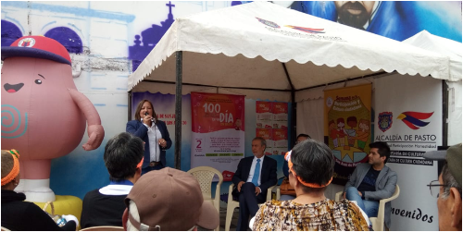
Con la presencia del Alcalde de Pasto, Pedro Vicente Obando Ordóñez, la presentación del grupo de teatro de tercera edad Narices rojas, la participación del solista Sergio Benavides y la intervención de la campaña Pastuso Buena Papa, se dio apertura a la Semana de la Participación y Cultura Ciudadana, organizada por la Alcaldía de Pasto, a través de la Secretaría de Cultura. El evento que convoca a toda la comunidad se desarrollará de forma gratuita hasta el 5 de octubre.
La Semana de la Participación y Cultura Ciudadana, trae una variada programación dirigida a niños(as), jóvenes, adolescentes, adultos y adultos mayores del municipio de Pasto, a fin de generar procesos de intercambio de conocimientos y experiencias que permitan a la comunidad empoderarse de la participación y la cultura ciudadana, generando un impacto positivo en el espacio público y el medio ambiente.
El alcalde de Pasto, Pedro Vicente Obando, invitó a la ciudadanía a participar en el concurso ‘100 acciones de Cultura Ciudadana en un día’, en el cual la comunidad podrá concursar grabando un vídeo de aproximadamente 1 minuto, en el que se destaque una acción positiva de cultura ciudadana, subiéndolo a redes sociales con el hashtag #PastusoBuenaPapaChallenge. Los 3 vídeos más destacados serán premiados.
Información: Subsecretaria de cultura ciudadana, Liliana Montufar, celular: 3118532551
Somos constructores de paz

ESTE 3 DE OCTUBRE SE DARÁ APERTURA A LA ESCUELA DE GÉNERO EN PASTO
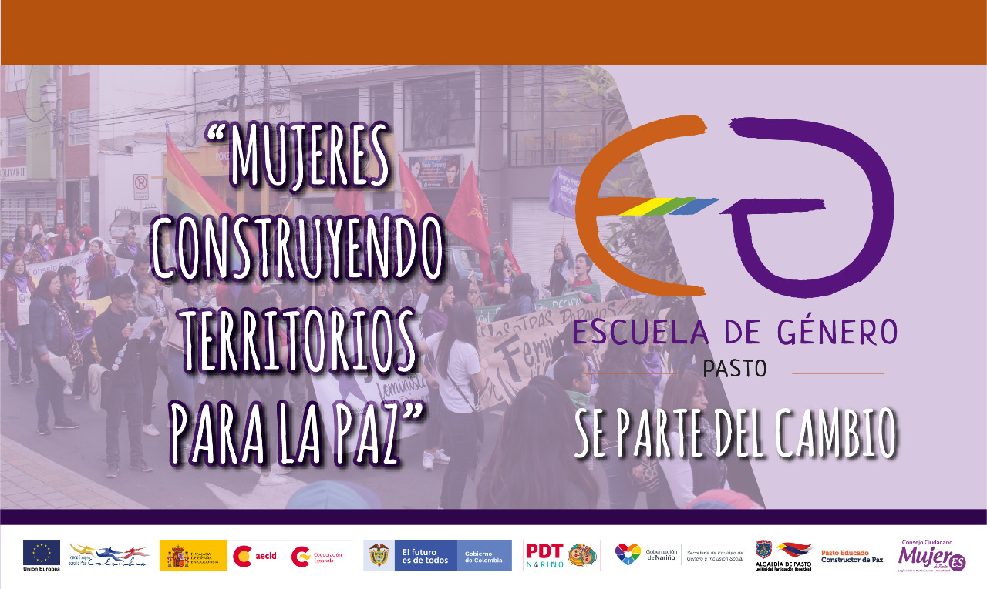
El próximo jueves 3 de octubre de 2019 a partir de las 9:00 a.m. en el Hotel Morasurco, se realizará la apertura de la Escuela de Género de Pasto, espacio formativo construido y creado por las organizaciones sociales de mujeres, en el marco de las iniciativas dinamizadas desde el Consejo Ciudadano de Mujeres de Pasto – CCMP y el apoyo de la Secretaría de las Mujeres, Orientaciones Sexuales e Identidades de Género de la Alcaldía de Pasto, la Secretaría de Equidad de Género e Inclusión Social de la Gobernación de Nariño y el Proyecto de Desarrollo Territorial en el Departamento de Nariño en Condiciones de Paz PDT Nariño.
La Escuela de Género es un espacio de formación e intercambio permanente en el que las mujeres del Municipio y el departamento de Nariño se acercan al conocimiento para construir nuevas visiones sobre ellas, la comunidad y el entorno. La Escuela se ha tejido desde el sentir y el hacer de las organizaciones sociales, comunitarias, colectivas, trabajos de base y procesos que a lo largo del recorrido han luchado por un territorio más justo y equitativo.
Las sesiones de formación se desarrollarán en cinco seminarios, cada uno, con una intensidad de 16 horas. El proceso se extenderá hasta el 16 de noviembre del año en curso a través de las siguientes temáticas: Comprendiendo y rompiendo el género, El poder y sus violencias, Conocimiento para la equidad, Rompiendo silencias y Sigamos luchando por un mundo más justo y equitativo. El proceso formativo en todas sus jornadas, incluyen servicio de guardería y alimentación (refrigerios y almuerzos) para las mujeres participantes.
Esta actividad es financiada con recursos del Fondo para la Paz de Colombia de la Unión Europea y la Agencia Española de Cooperación Internacional para el Desarrollo AECID a través del PDT Nariño.
Información: secretaria de las Mujeres e Identidades de Género, Ingrid Legarda. Celular: 3216473438
Somos constructores de paz

OFICINA DE ASUNTOS INTERNACIONALES INVITA A ORGANIZACIONES SOCIALES A PARTICIPAR EN CONVOCATORIAS
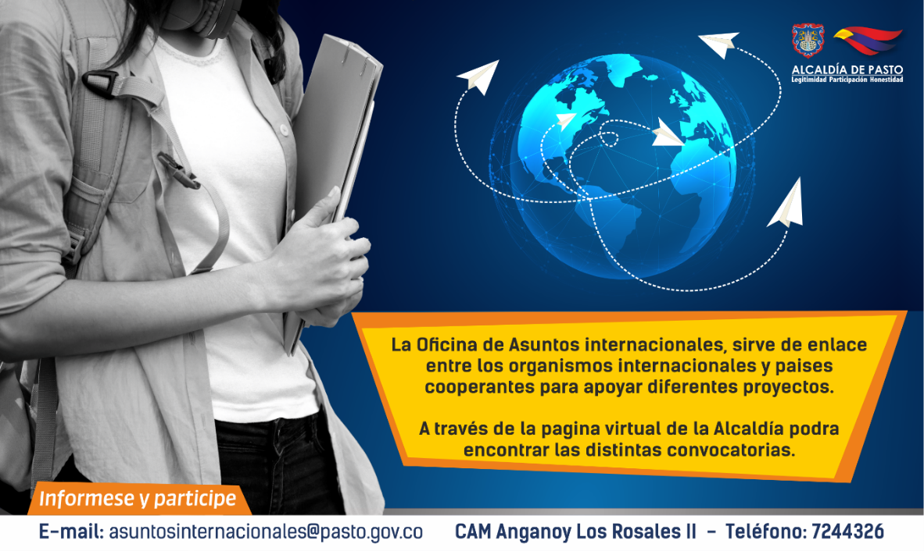
La Alcaldía de Pasto a través de la Oficina de Asuntos Internacionales se permite informar a la comunidad que las siguientes convocatorias dirigidas a organizaciones de la sociedad civil: incluidas las agencias, instituciones y organizaciones del sector privado sin fines de lucro y/o instituciones nacionales de derechos humanos, se encuentran abiertas para su aplicación:
Convocatoria: Acceso a servicios esenciales (agua, saneamiento y residuos) para poblaciones desfavorecidas en países en desarrollo
Entidad oferente: Fondation SUEZ
Características: La convocatoria está dirigida a Organizaciones de la Sociedad Civil sin ánimo de lucro.
Se financiará proyectos sin monto mínimo ni máximo, asimismo pueden tener un período de ejecución de un año o de múltiples años. La Fondation financia máximo el 50% del valor del proyecto, por lo cual se requiere contrapartida por mínimo 50%, la cual puede ser de fondos públicos o privados.
El objetivo principal de esta convocatoria es contribuir al acceso a servicios esenciales (agua, saneamiento y residuos) para poblaciones desfavorecidas en países en desarrollo.
Fecha de cierre: 31 de octubre de 2019
Link: https://www.fondation-suez.com/en/user/login
Convocatoria: Convocatoria para acceder a subvenciones para proteger la vida silvestre
Entidad oferente: Fundación Mzuri
Características: La Fundación Mzuri para la Vida Silvestre ofrece subvenciones para promover el manejo y protección del hábitat natural y promover la educación.
Elegibilidad: Solo organizaciones sin ánimo de lucro. Los estatutos impiden la financiación a organizaciones gubernamentales, y tampoco existe interés en financiar becas u otros proyectos universitarios.
Fecha de cierre: 1 de noviembre de 2019
Link: https://mzuri.org/grant-guidelines/
Para más información puede comunicarse a la Oficina de Asuntos Internacionales, a través del correo electrónico asuntosinternacionales@pasto.gov.co o al teléfono 7236157.
Información: Jefa Oficina de Asuntos Internacionales - Karol Eliana Castro. Celular: 3132943022
Somos constructores paz

DEL 27 DE SEPTIEMBRE HASTA EL 10 DE OCTUBRE, SE CANCELARÁ EL SUBSIDIO ECONÓMICO A BENEFICIARIOS DEL PROGRAMA COLOMBIA MAYOR NOMINA DE SEPTIEMBRE

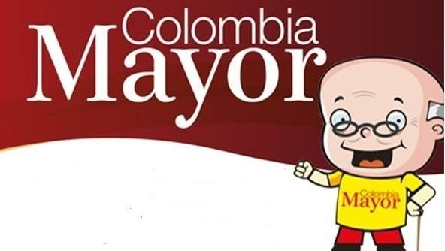
La Alcaldía de Pasto, a través de la Secretaría de Bienestar Social, comunica a los beneficiarios del “Programa Colombia Mayor” que, a partir del 27 de septiembre hasta el 10 de octubre del presente año, se cancelará la nómina correspondiente a SEPTIEMBRE DE 2019.
Es importante mencionar que, por instrucciones del Gobierno Nacional, se incrementaron cinco mil pesos ($ 5.000), por lo tanto se informa a la comunidad en general que los pagos son de tipo mensual y se cancelará un monto de $80.000 mil pesos, se reitera a los beneficiarios que el NO COBRO conlleva al retiro del programa en mención.
Para quienes aún no han realizado el proceso de Biometrización (registro de huellas), deben presentarse en Supergiros ubicado en Avenida Los Estudiante en la calle 20 # 34-13, de lo contrario no podrán hacer su respectivo cobro. Los beneficiarios deben presentar cédula original, dirección y celular actualizados.
Únicamente para el caso de las personas mayores en condición de enfermedad, hospitalización, discapacidad o viaje, u otras circunstancias que imposibilite acercarse a cobrar, presentar PODER NOTARIAL, dicho poder no puede tener una vigencia superior a treinta (30) días, además debe presentar cédula original tanto del beneficiario/a como del apoderado/a.
En el caso de perder la cédula original, se debe tramitar ante la Registraduria la contraseña e inmediatamente hacer entrega de una copia en el Centro Vida de la Secretaría de Bienestar Social.
CRONOGRAMA ZONA URBANA
Se invita a los beneficiarios a cobrar en el lugar más cercano a su domicilio, considerando que, en Pasto, TODOS LOS PUNTOS DE SERVICIO SUPERGIROS, se encuentran habilitados.
Se informa que se atenderá de lunes a domingos, a partir de las 8:00 a.m. hasta las 12 md y de 2:00 p.m. hasta las 6:00 p.m, incluyendo festivos, en el lugar que se encuentre habilitado dicho servicio.

CRONOGRAMA DE ACUERDO AL PRIMER APELLIDO
LETRA DEL PRIMER APELLIDO | FECHA DE PAGO
A,B,C | 27 de Septiembre 2019
D, E, F, G, | 30 de Septiembre 2019
H, I, J, K, L | 1 de Octubre 2019
M, N, Ñ, O | 2 de Octubre 2019
P, Q, R, S, T, | 3 de Octubre 2019
U, V, W, X, Y, Z | 4 de Octubre 2019
PENDIENTES POR COBRAR | DESDE EL 5 HASTA EL 10 de OCTUBRE 2019

ZONA RURAL – PUNTOS DE PAGO SUPERGIROS PERMANENTES EN CORREGIMIENTOS

Los adultos mayores residentes de Catambuco, Genoy, El Encano, Obonuco y Cabrera cobrarán en el punto de pago Supergiros que dispone el sector, desde el 27 de SEPTIEMBRE hasta el 10 de OCTUBRE 2019.
ZONA RURAL – CAJA EXTENDIDA EN EL RESTO DE LOS CORREGIMIENTOS
Para el caso de los beneficiarios que residen en el resto de corregimientos se solicita cobrar en su respectivo sector, conforme al cronograma establecido. Se recomienda a los adultos mayores que queden pendientes por cobrar durante dicha jornada, acercarse a los puntos de pago en Pasto.
CRONOGRAMA ZONA RURAL - SEPTIEMBRE 2019
FECHA | CORREGIMIENTO | LUGAR DE PAGO | HORARIO
Lunes  30 Septiembre 2019 | Santa Bárbara | Salón Comunal | 8:00 AM a 11:00 AM
 | Socorro | Salón Comunal | 1:00 PM a 4:00 PM
Martes 01  Octubre 2019 | Mocondino | Salón Comunal | 8:00 AM a 11:00 AM
 | Jamondino | Escuela Centro Educativo | 2:00 PM a 5:00 PM
Miércoles 02  Octubre 2019 | Jongovito | Salón Comunal | 8:00 AM a 11:00 AM
 | Gualmatan | Salón Cultural | 12:00 M a 3:00 PM
Jueves 03  Octubre 2019 | Morasurco | Salón Comunal | 8:00 AM a 11:00 AM
 | La Laguna | Salón Comunal | 12:00 M a 3:00 PM
Viernes 04  Octubre 2019 | La Caldera | Salón Comunal | 8:00 AM a 11:00 AM
 | Mapachico | Salón Comunal | 12:00 M a 3:00 PM
sábado 05  Octubre 2019 | San Fernando | Institución Educativa | 8:00 AM a 11:00 AM
 | Buesaquillo | Institución Educativa | 12:00 M a 3:00 PM

Para más información se sugiere a los beneficiarios, consultar en cada nómina, las fechas de pago a través de:
- La línea telefónica: 7244326 ext 1806
- Página de internet de la Alcaldía de Pasto: www.pasto.gov.co/ tramites y servicios/ bienestar social/ Colombia Mayor /ingresar número de cédula/ arrastrar imagen/ clik en consultar.
- Dirigirse hasta las instalaciones del Centro Vida para el Adulto Mayor, ubicado en la Secretaría de Bienestar Social, barrio Mijitayo Cra 26 Sur (antiguo Inurbe)
Información: Secretario de Bienestar Social, Arley Darío Bastidas. Celular: 3188342107, 3116145813
Somos constructores de paz

CUARTA ENTREGA DE INCENTIVOS PROGRAMA FAMILIAS EN ACCIÓN, CORRESPONDIENTE AL PERIODO DE VERIFICACIÓN DE SALUD Y EDUCACIÓN-ABRIL Y MAYO DEL 2019
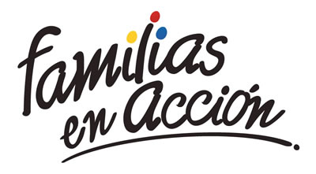
La Alcaldía de Pasto a través de la Secretaría de Bienestar Social y el programa Familias en Acción liderado por Prosperidad Social, se permite comunicar que, a partir del 17 de septiembre al 04 de octubre del 2019, se cancelará la cuarta entrega de incentivos correspondiente al periodo de verificación de salud y educación de los meses de abril y mayo del año en curso a los beneficiarios del programa.
TITULARES BANCARIZADOS:
La entrega de incentivos por abono a cuenta se realizará en los cajeros de la Red Servibanca y en los establecimientos de comercio que se relacionan.
ÉXITO PASTO CENTRO |  | CL 18 26 40
ÉXITO PASTO |  | CR 22 B 2 57
PASTO VISTE BIEN |  | CALLE 16 23 51
COOPERATIVA MULTIACTIVA DEL MERCADO POTRERILLO |  | CALLE PRINCIPAL SECTOR BODEGAS UNIDAS DE MERCADO- JUNTO A LA TERMINAL.
MISCELÁNEA LA ESMERALDA | TERMINAL DE TRANSPORTE LOCAL 120.
CENTRO COMERCIAL UNICENTRO PASTO | AVENIDA PANAMERICANA CALLE 12.
MORASURCO | CALLE 20 # 42-34
METRO UNICENTRO PASTO | CALLE 22 # 6-61 CENTRO COMERCIAL ÚNICO PASTO.
CENTRO COMERCIAL ÚNICO PASTO | CALLE 22 # 6-61
BANCOMPARTIR PASTO | CALLE 62 SUR # 87B-16
CENTRO COMERCIAL PLAZA BOMBONA | CALLE 14 # 36-38
CENTRO COMERCIAL ARAZÁ | CALLE 16 # 22A-40
ÉXITO PASTO | CALLE 2 # 22B-96
CALLE 20 | CALLE 20 # 27-79
CENTRO COMERCIAL SEBASTIÁN DE BELALCÁZAR | CARRERA 26 # 19-28
CENTRO COMERCIAL SEBASTIÁN BELALCÁZAR II | CARRERA 26 # 19-68
TERMINAL PASTO | CARRERA 6 # 16D-50 SUR
ALKOSTO PASTO | CALLE 22 # 6-28
PASTO I | CALLE 18 # 21A-20 - LOCAL 6 COMPLEJO BANCARIO
PASTO II | CALLE 18 # 21A-20 LOCAL 6 COMPLEJO BANCARIO
VISIONAMOS JURISCOOP PASTO | CALLE 19 # 25-34
BANCOOMEVA PASTO | CALLE 12 ENTRE CARRERA 35 Y 36
ALKOSTO CENTRO | CALLE 19 # 28-89

POR MODALIDAD GIRO:
Se entregará el incentivo en La calle 17 No 25-60 Centro comercial El Liceo Local 228 en horario de atención lunes a viernes de: 8:00 a.m. a 12:00 M y de 2:00 p.m. - 5:00 p.m. de acuerdo con el siguiente cronograma:
El titular debe llevar el documento de identidad original, copia ampliada al 150% y código de familia, proceso que se realizó desde el 16 de julio al 05 de agosto del presente año, teniendo en cuenta el último digito de la cédula, se requiere que los titulares se acerquen a reclamar el incentivo para no generar suspensiones futuras.
Fecha | Pico y cédula  (último número de la cédula)
Martes, 17 de septiembre | 3 y 4
Miércoles, 18 de septiembre | 5 y 6
Jueves, 19 de septiembre | 7 y 8
Viernes, 20 de septiembre | 9 y 0
Lunes, 23 de septiembre | 1 y 2
Martes, 24 de septiembre | 3 y 4
Miércoles, 25 de septiembre | 5 y 6
Jueves, 26 de septiembre | 7 y 8
Viernes, 27 de septiembre | 9 y 0
Lunes, 30 de septiembre | 1 y 2
Martes, 01 de octubre | 3 y 4
Miércoles, 02 de octubre | 5 y 6
Jueves, 03 de octubre | 7 y 8
Viernes, 04 de octubre | 9 y 0
Más información la pueden obtener las instalaciones de la Secretaria de Bienestar Social – Programa Familias en Acción, en horario de atención de 8:00 a 11.00 a.m. y de 2.00 a 5.00 pm - Antiguo INURBE Avenida Mijitayo. Teléfono 7244326 extensión 3012.
Información: Magaly Arteaga, Subsecretario de Promoción y Asistencia Social (E), celular 3166291147.
Somos constructores de paz
ALCALDÍA DE PASTO TRANSFIERE IMPORTANTES RECURSOS A ACUEDUCTO DE EL ENCANO POR CONCEPTO DE SUBSIDIOS
La Alcaldía de Pasto, realiza transferencia por concepto de subsidio para los suscriptores de los estratos 1, 2 y 3 del servicio de acueducto a ACSABEN E.S.P., (Asociación Comunitaria de Servicio de agua y saneamiento básico), por valor de UN MILLÓN CUATROCIENTOS NOVENTA MIL QUINIENTOS SESENTA Y SIETE PESOS CON TREINTA Y SEIS CENTAVOS MDA. CORRIENTE ($1.490. 567.36), correspondiente al servicio prestado durante al mes de septiembre de 2019 en El Encano – Centro y las veredas Bellavista, San José y El Puerto, del corregimiento de El Encano, municipio de Pasto.
Somos constructores de paz

OFICINA DE COMUNICACIÓN SOCIAL
ALCALDÍA DE PASTO

